РАСПРОСТРАНЯЕТСЯ БЕСПЛАТНО
ГАЗЕТА ОСНОВАНА В 2006 ГОДУ
24 марта 2023г.
№ 11 (530)

Рысайкинская
ласточка
ОФИЦИАЛЬНОЕ ОПУБЛИКОВАНИЕ

ИНФОРМАЦИОННЫЙ ВЕСТНИК АДМИНИСТРАЦИИ СЕЛЬСКОГО ПОСЕЛЕНИЯ РЫСАЙКИНО МУНИЦИПАЛЬНОГО РАЙОНА ПОХВИСТНЕВСКИЙ САМАРСКОЙ ОБЛАСТИ
И СОБРАНИЯ ПРЕДСТАВИТЕЛЕЙ СЕЛЬСКОГО ПОСЕЛЕНИЯ РЫСАЙКИНО МУНИЦИПАЛЬНОГО РАЙОНА ПОХВИСТНЕВСКИЙ САМАРСКОЙ ОБЛАСТИ

Новости МО МВД

В Самарской области полицейские и общественники продолжают профилактическую работу с подрастающим поколением

В рамках акции «Сообщи, где торгуют смертью» сотрудники МО МВД России «Похвистневский» совместно с представителем Общественного совета при территориальном ОВД Татьяной Вобликовой вновь встретились с учащимися Губернского колледжа города Похвистнево. Полицейские и общественники в формате диалога рассказали студентам об основных правилах безопасности.
В формате диалога начальник отделения по контролю за оборотом наркотиков майор полиции Александр Пугаев предупредил присутствующих, что даже одно употребление запрещённых веществ, будь–то наркотики, либо никотиновые курительные, или жевательные смеси – вызывают зависимость, а в итоге гибель употребляющего. Законодательством, также предусмотрено наказание за сбыт наркотических средств от 8 лет до пожизненного заключения. Поэтому на Интернет-предложения на «быстром» заработке курьерской службой, нужно отвечать отказом, и обязательно оповещать об этом взрослых – родителей и преподавателей!
Старший инспектор отделения по делам несовершеннолетних майор полиции Маргарита Фролова напомнила ребятам о действующем на территории области комендантском часе, рассказала детям о правах и обязанностях несовершеннолетних, о том, с какого возраста наступает административная и уголовная ответственность за противоправные деяния.
Старший участковый уполномоченный полиции отдела участковых уполномоченных и по делам несовершеннолетних старший лейтенант полиции Дмитрий Семенов призвал ребят быть осторожными при общении с незнакомцами в сети Интернет, не размещать личную информацию о себе и своих близких, которой могут воспользоваться злоумышленники.
Участковый уполномоченный полиции, старший инспектор по делам несовершеннолетних и сотрудник отделения по контролю за оборотом наркотиков напомнили подросткам о недопустимости межнациональной розни и нетерпимости, предостерегли от вступления в группы экстремистской направленности в социальных сетях, призвали анализировать любую информацию извне и думать о последствиях своих действий.
Общественница в свою очередь напомнила собравшимся о необходимости прерывать телефонные разговоры со злоумышленниками и не совершать никаких действий с банковскими счетами и картами.
Встреча прошла в доверительной обстановке, молодые люди получили ответы на все интересующие их вопросы.

Спасибо за сотрудничество!
На имя начальника ГУ МВД России по Самарской области генерал-лейтенанта полиции Игоря Иванова поступило обращение директора ГБПОУ Губернского колледжа города Похвистнево, который выражает благодарность руководству МВД России по Самарской области, лично полковнику полиции Юре Алекяну, начальнику МО МВД России «Похвистневский», его подчиненным и Общественному совету при территориальном органе внутренних дел.
В своем письме директор колледжа Вадим Геннадьевич Иванов отмечает: «Участие действующих сотрудников полиции и общественников, их опыт и примеры из сложной, но так необходимой обществу службы положительно влияют на подростков, вызывают интерес к профессии и уважение. Надеемся на дальнейшее сотрудничество с органами общественной безопасности и правопорядка».
Полицейские на постоянной основе оказывают активное содействие в организации и проведении мероприятий с учащимися колледжа.
«Выражаю признательность от имени всего нашего коллектива за организацию и личное участие в профилактических и просветительских мероприятиях, направленных на социализацию подрастающего поколения. Надеюсь на дальнейшее плодотворное сотрудничество с сотрудниками полиции и представителями Общественного совета».
Руководство самарской полиции высоко ценит объективное мнение жителей губернии о работе сотрудников органов внутренних дел и выражает искреннюю признательность за слова благодарности в адрес подчиненных и высокую оценку их деятельности.
В Самарской области полицейские продолжают профилактическую работу с подрастающим поколением
Сотрудники МО МВД России «Похвистневский» дознаватель отдела дознания лейтенант полиции Анастасия Рогожникова и старший инспектор отделения по делам несовершеннолетних майор полиции Маргарита Фролова встретились с учащимися ГБОУ ООШ с. Малое Ибряйкино.
Майор полиции Маргарита Фролова напомнила ребятам о действующем на территории области комендантском часе, рассказала детям о правах и обязанностях несовершеннолетних, о том, с какого возраста наступает административная и уголовная ответственность за противоправные деяния.
А лейтенант полиции Анастасия Рогожникова предупредила учащихся, что нельзя совершать покупки на незнакомых сайтах, а также не стоит переходить по подозрительным ссылкам: так можно попасть на фишинговый сайт, на котором происходит кража персональной информации. Дознаватель отдела дознания посоветовала присутствующим распространить полученную информацию среди своих родственников и знакомых.
В заключении мероприятия ребята поблагодарили организаторов за важную и полезную информацию, пообещали соблюдать комендантский час и не реагировать на сомнительные звонки и сообщения.
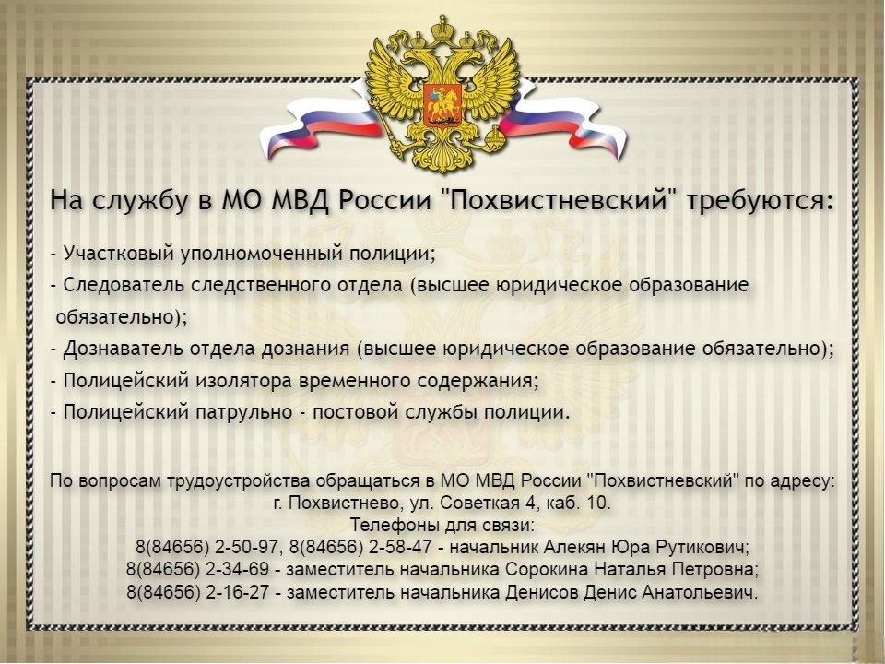

Зарегистрировать ребёнка по месту жительства стало гораздо проще. Подать заявку родители теперь могут через Госуслуги, выбрав услугу «регистрация ребенка до 14 лет по месту жительства онлайн». Посещать ведомство не нужно, свидетельство о регистрации пришлют в личный кабинет. Прописать ребёнка получится только по месту жительства одного из родителей. Он и направляет заявление через госуслуги.
Для заявления нужны будут только:
- паспорта обоих родителей;
- свидетельство о рождении ребёнка или реквизиты актовой записи.
Не позднее, чем через 6 рабочих дней после отправки заявления в личный кабинет на портале Госуслуг придет электронное свидетельство о регистрации ребенка по месту жительства. Его можно распечатать и использовать для получения госуслуг: записать ребёнка в детский сад или школу, прикрепить к поликлинике, оформить льготы, пособия и т.д.
В Похвистнево полицейские задержали подозреваемого в незаконном обороте наркотиков
Сотрудникам отдела по контролю за оборотом наркотиков МО МВД России «Похвистневский» в рамках акции "Сообщи, где торгуют смертью" поступила информация о том, что уроженец г. Бугуруслан 2004 года рождения, находящийся на территории города Похвистнево, может быть причастен к незаконному обороту наркотиков.
В ходе оперативно-разыскных мероприятия полицейские задержали мужчину на одной из улиц города.
При личном досмотре в присутствии понятых сотрудники полиции обнаружили и изъяли у мужчины в кармане джинсов сверток с порошкообразным веществом.
Полицейские направили изъятое на исследование в экспертно-криминалистический отдел МО МВД России «Похвистневское». Экспертизой установлено, что вещество является наркотическим средством метилэфедрон, общей массой 1,80 граммов.
По данным сотрудников полиции, ранее мужчина не привлекался к уголовной ответственности. Подозреваемый пояснил в ходе опроса, что приехал в Похвистнево из г. Бугуруслан, чтобы забрать наркотическое средство в тайнике-закладке для личного употребления, без цели сбыта.
Отделением по расследованию преступлений, совершенных на территории г. Похвистнево МО МВД России «Похвистневский» в отношении задержанного возбуждено уголовное дело по признакам преступления, предусмотренного ч. 2 ст. 228 Уголовного кодекса Российской Федерации «Незаконные приобретение, хранение, перевозка, изготовление, переработка наркотических средств, психотропных веществ или их аналогов, а также незаконные приобретение, хранение, перевозка растений, содержащих наркотические средства или психотропные вещества, либо их частей, содержащих наркотические средства или психотропные вещества». Санкция статьи предусматривает наказание в виде лишения свободы на срок до десяти лет.
Сотрудники полиции продолжают мероприятия, направленные на установление всех обстоятельств произошедшего и выявление канала поставки запрещенных веществ на территорию региона.
Сообщить об известных фактах распространения и потребления наркотических средств и психотропных веществ можно круглосуточно:
- на телефон дежурной части ГУ МВД России по Самарской области: 8(846) 278-22-22, 8(846) 278-22-23, или в дежурные части территориальных органов внутренних дел, или по номеру «102»;
- с помощью сервиса «Прием обращений», расположенного на официальном сайте https://63.мвд.рф.
По каждому заявлению будет проведена тщательная проверка. Победим наркоманию вместе!
Если вы считаете, что информация, с которой вы столкнулись в сети Интернет, связана с незаконной продажей или распространением наркотических средств и психотропных веществ и, возможно, является запрещенной к публикации, пожалуйста, сообщите об этом с помощью электронной формы приема обращений на сайте Роскомнадзора по адресу: https://eais.rkn.gov.ru/feedback/.

Госуслуги Авто»: водительские права и СТС в электронном виде
При проверке документов инспектор ГИБДД обычно просит предъявить водительское удостоверение и СТС. Электронные версии этих документов теперь доступны в приложении «Госуслуги Авто»: clck.ru/33JQ8o
Водительские документы автоматически добавляются из личного кабинета Госуслуг. Дополнительно можно внести сведения о втором автомобиле.
Как предъявить электронные документы:
1. На главной странице приложения выберите функцию «Предъявить документы».
2. На вкладке выберите вид документа — права или СТС.
3. Сгенерированные коды покажите инспектору. Он считает их для проверки.
Электронные права и СТС доступны в приложении даже без доступа к интернету.
Бумажные документы пока нужно возить с собой и предъявлять по требованию в оригинале.
Как еще можно использовать «Госуслуги Авто»:
Предъявить электронные права
Предъявить электронное СТС
Оформить европротокол онлайн
Оплатить и обжаловать штраф
Проверить автомобиль перед покупкой
Поставить автомобиль на учет в ГИБДД
Получить и заменить водительские права

В Самарской области полицейские и общественники провели мероприятия по профилактике мошенничества

В рамках акции «Школа безопасности для пенсионеров» сотрудники МО МВД России Похвистневский совместно с председателем Общественного совета при территориальном ОВД Татьяной Вобликовой и членом Общественного совета Татьяной Лупцовой организовали урок безопасности для пенсионеров в ГКУ СО "Комплексном центре социального обслуживания населения Северо-Восточного округа" г.о. Похвистнево.
Сотрудники полиции проинформировали присутствующих о формах и методах мошеннических действий с использованием Интернета и средств сотовой связи. Давали нехитрые советы, как не стать жертвами мошенников. Настоятельно рекомендовали в случае совершения в отношении них противоправных деяний, как можно быстрее сообщать в полицию, так как время играет большую роль в раскрытии подобных преступлений.
Получился открытый живой диалог. Тема оказалась актуальной, ведь многие из участников уже сталкивались с фактами мошенничества на личном примере.
В заключении мероприятия полицейские и общественники раздали тематические памятки, а присутствующие в свою очередь поблагодарили организаторов мероприятия за важную и полезную информацию, пообещали быть осторожными и не реагировать на сомнительные звонки и сообщения.

ВНИМАНИЕ Сибирская язва!!!
По информации Департамента ветеринарии Самарской области от 17.03.2023г. сообщаем - Россельхознадзор и прокуратура начали проверку после заболевания людей сибирской язвой в Чувашии
Заболевшие были выявлены на территории Цивильского муниципального округа Чувашской Республики.
Накануне владелец обратился к врачам с недомоганием, и в лабораторных анализах были обнаружены сибиреязвенные палочки. «Это граждане, участвовавшие в убое больного крупного рогатого скота, не вакцинированного против сибирской язвы».
К тому времени, когда оба почувствовали себя плохо, мясо, в количестве 500-600 килограмм, уже реализовали проезжавшим неустановленным перекупщикам на трассе М7 «Волга».
Специалисты Россельхознадзора и природоохранной прокуратуры приступили к совместной проверке. Изучают документы ветеринаров о профилактических прививках животным, выясняют - откуда взялась сибирская язва. Одна из версий - заражённым был комбикорм для скота.
Справка
Сибирская язва – особо опасная инфекционная болезнь сельскохозяйственных и диких животных всех видов, а также человека, вызываемая бактерией Bacillus anthracis.
Характеризуется интоксикацией, развитием серозно-геморрагического воспаления кожи, лимфатических узлов и внутренних органов, также у животных встречается кишечная и легочная форма.
Заражение людей сибирской язвой в большинстве случаев происходит при уходе за больными животными, убое и разделке туш, реализации и кулинарной обработке инфицированного мяса, заготовке шкур, а также при захоронении трупов павших животных.

После 5-минутного кипячения споры сохраняют способность вегетировать. В почве споры возбудителя сибирской язвы не только переживают длительное время, но при определённых условиях могут прорастать и вновь образовывать споры, поддерживая существование почвенного очага. Эпизоотологические данные: среди животных важное эпизоотологическое значение имеет алиментарный путь передачи возбудителя: при поедании кормов или питье воды, загрязнённых спорами сибирской язвы, через укусы кровососущих насекомых, переносящих возбудитель от больных животных, заражённых трупов и объектов внешней среды к здоровым животным. Полученное от больного животного сырьё (шерсть, шкура и др.) и продукты его переработки представляют опасность в течение многих лет. Почвенные очаги сибирской язвы сохраняют потенциальную эпизоотическую и эпидемическую опасность в течение десятилетий.

Основными причинами заболевания животных и людей сибирской язвой являются:
• недостаточно полный учёт поголовья продуктивных животных и, как следствие, неполный охват животных вакцинацией против сибирской язвы;
• подворный вынужденный убой животных без предварительного ветеринарного освидетельствования и лабораторного обследования;
• реализация населению не прошедшего ветеринарной экспертизы мяса и субпродуктов от вынужденно убитых животных, в том числе в неустановленных местах торговли.
Профилактика сибирской язвы – ГБУ СО «СВО» структурное подразделение Похвистневской СББЖ призывает владельцев животных (КРС, МРС, лошадей) ежегодно проводить вакцинацию животных, вновь народившийся молодняк с 3 месячного возраста также вакцинировать. Вакцина имеется в наличии.
Телефон горячий линии Похвистневская СББЖ г.Похвистнево, ул.Суходольная,38 тел.: 8(84656) 2-27-95; 2-12-87

Россельхознадзор напоминает
1 мая 2023г. заканчивается срок подачи уведомления за текущий год об отнесении веществ, образуемых при содержании сельскохозяйственных животных, к побочным продуктам животноводства.
Вступивший в силу Федеральный закон от 14.07.2022 № 248-ФЗ «О побочных продуктах животноводства и о внесении изменений в отдельные законодательные акты Российской Федерации» позволяет отнести к побочным продуктам животноводства вещества, образуемые при содержании сельскохозяйственных животных и используемые в сельскохозяйственном производстве, включая навоз, помет, подстилку, стоки.
Отнесение веществ, осуществляется хозяйствующими субъектами (юридическими лицами, индивидуальными предпринимателями, крестьянскими (фермерскими) хозяйствами без образования юридического лица) самостоятельно.
Сельскохозяйственные производители, обязаны уведомить территориальное управление Россельхознадзора об отнесении веществ, образуемых при содержании сельскохозяйственных животных, к побочным продуктам животноводства, об объемах побочных продуктов животноводства, о дате образования побочных продуктов животноводства, планируемых сроках использования побочных продуктов животноводства в производстве или передаче побочных продуктов животноводства иным лицам и результатах такого использования.
Порядок, сроки и форма направления уведомлений определены Приказом Минсельхоза России от 07.10.2022 № 671).
- Информация о ППЖ за 2023 год должна быть направлена в Россельхознадзор до 1 мая 2023 года.
- Далее ежегодно на предстоящий календарный год не позднее 31 декабря текущего календарного года.
- Лично, посредством почтовой связи с уведомлением о вручении или в форме электронного документа на Едином портале государственных и муниципальных услуг.
- В случае ошибок или изменений возможно направить корректирующее уведомление.
- Уведомление регистрируется не позднее 3 рабочих дней со дня его поступления.
- Уведомление составляется по утвержденной форме.
Если уведомление не направляется, то деятельность подлежит контролю Росприроднадзором в рамках законодательства об отходах.
Обращаем Ваше внимание на своевременность и правильность предоставляемой информации.
Форма уведомления и разъяснения законодательства по соблюдению требований к обращению побочных продуктов животноводства при хранении, обработке, переработке, транспортировке, реализации и использовании побочных продуктов животноводства в сельскохозяйственном производстве размещены на официальном сайте Россельхознадзора по адресу:
http://rsnsaratov.ru/obrashcenie_pobochnyh_produktov_zhivotnovodstva
Российская Федерация Администрация сельского поселения Рысайкино муниципального района Похвистневский Самарской области Постановление № 15 от 24.03.2023 г.
О внесении изменений в Постановление
Администрации сельского поселения
Рысайкино муниципального района
Похвистневский Самарской области от 29.01.2015 г. № 9

В целях создания условий, направленных на снижение уровня преступности, укрепления порядка и общественной территории сельского поселения Рысайкино муниципального района Похвистневский Самарской области, стимулирования участия граждан в охране общественного порядка, Администрация сельского поселения Рысайкино муниципального района Похвистневский Самарской области
ПОСТАНОВЛЯЕТ:

1. Внести изменения в Постановление Администрации сельского поселения Рысайкино муниципального района Похвистневский Самарской области от 29.01.2015 г. №9 «Об утверждении Положения об условиях и порядке выплаты материального вознаграждения добровольным народным дружинникам, участвующим в охране общественного порядка на территории сельского поселения Рысайкино муниципального района Похвистневский Самарской области:
- в разделе 2 «Условия и порядок выплаты материального вознаграждения дружинникам» пункт 2.3. изложить в новой редакции: «2.3. Стоимость одного часа выхода на дежурство постоянна и составляет 100 рублей».
2. Опубликовать настоящее Постановление в газете «Рысайкинская ласточка».
3. Настоящее Постановление вступает в силу с 01.04.2023 года.

Глава поселения Рысайкино В.В.Исаев

УЧРЕДИТЕЛИ: Администрация сельского поселения Рысайкино муниципального района Похвистневский Самарской области и Собрание представителей сельского поселения Рысайкино муниципального района Похвистневский Самарской области.
ИЗГОТОВИТЕЛЬ: Администрация сельского поселения Рысайкино муниципального района Похвистневский Самарской области.
Адрес: Самарская область, Похвистневский район, село Рысайкино, ул. Ижедерова, 61а,  тел.: 8 (846-56) 2-86-99 | Оригинал-макет газеты набран и свёрстан в Администрации сельского поселения Рысайкино муниципального района Похвистневский Самарской области. Газета отпечатана в Администрации сельского поселения Рысайкино м.р. Похвистневский Самарской области. Объём 0,75 печат. лист. Заказ № 11 (530). Тираж 100 экз. Подписано в печать 24.03.2023 г. в 10.00. | Главный редактор  Е.П. Макарова

